Číslo jednací: 35 C 18/2017 - 24

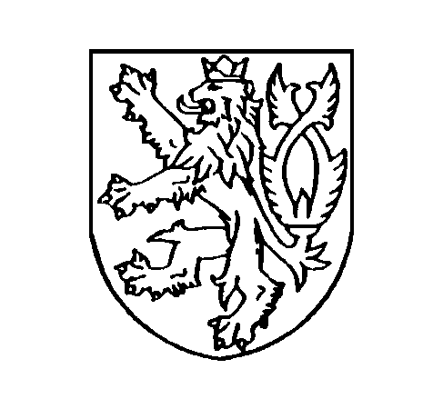

ČESKÁ REPUBLIKA

ROZSUDEK

JMÉNEM REPUBLIKY

Okresní soud v Českých Budějovicích rozhodl samosoudcem JUDr. Ing. Dušanem Hrabánkem v právní věci osvojitelky: Lxx Vxx, nar. xx, bytem xx, právně zastoupené JUDr. Františkem Vavrochem, advokátem se sídlem nám. Přemysla Otakara II. 123/36, 370 01 České Budějovice, a osvojenkyně: Mgr. Jxx Hxx, nar. xx, bytem xx, za účasti manžela osvojenkyně: Jxx Hxx, nar. xx, bytem xx, a dcery osvojenkyně: Mgr. Kxx Hxx, nar. xx, bytem xx, adresa pro doručení: xx, o osvojení zletilé,

t a k t o :

- Jxx Hxx, roz. Vxx, nar. xx, r.č. xx, dcera Jxx Vxx, nar. xx a zemřelého xx, a zemřelé Mxx Vxx, roz. Kxx, nar. xx, j e od právní moci tohoto rozsudku osvojenkyní Lxx Vxx, roz. Txx, nar. xx, r.č. xx. Osvojení je obdobou osvojení nezletilého a má účinky také pro dceru osvojenkyně Kxx Hxx, nar. xx, r.č. xx.

- Žádný z účastníků nemá právo na náhradu nákladů řízení.

O d ů v o d n ě n í :

Osvojitelka a osvojenkyně se společným návrhem domáhaly, aby soud povolil Lxx Vxx osvojit zletilou dceru svého zemřelého manželka Jxx Vxx.

Z provedeného listinného dokazování soud zjistil, že osvojenkyně se narodila dne xx ve xx otci Jxx Vxx, nar. xx a matce Mxx Vxx, rozené Kxx, nar. xx. Dne xx se otec osvojenkyně Jxx Vxx, v té době vdovec, v xx oženil s osvojenkyní, v té době užívající příjmení Nxx. Otec osvojenkyně Jxx Vxx zemřel dne xx. Dne xx se osvojenkyni v xx narodila dcera Kxx Hxx. Otcem je manžel osvojenkyně Jxx Hxx (rodné, oddací a úmrtní listy).

Z výslechu osvojitelky a osvojenkyně vyplynulo, že biologická matka osvojenkyně zemřela v době, kdy osvojenkyni bylo 9 let. Její příbuzní žijí na Slovensku a osvojenkyně se s nimi nestýká. Po smrti matky bydlela osvojenkyně u otcovských prarodičů v xx. S osvojitelkou se poznaly v roce 1963. V roce 1967 se otec osvojenkyně s osvojitelkou přestěhovali do xx a osvojenkyně začala žít u nich. Osvojitelka vlastní děti neměla. Tedy od 14 let žila osvojenkyně s osvojitelkou ve společné domácnosti, osvojitelka o osvojenkyni pečovala jako o svoji dceru. Osvojenkyně má dceru Kxx. Mezi osvojenkyní a osvojitelkou jsou vztahy jako mezi matkou a dcerou, navzájem si pomáhají. Rovněž mezi osvojitelkou a Kxx Hxx jsou vztahy jako mezi babičkou a vnučkou.

S osvojením souhlasili rovněž manžel osvojenkyně Jxx Hxx a její dcera Kxx Hxx.

Soud účastníky poučil o následcích osvojení. Ti i poté setrvali na svém návrhu.

Soud považuje podmínky pro osvojení zletilého, jak jsou stanoveny zákonem č. 89/2012 Sb., občanským zákoníkem (dále jen „o. z.“) za splněné. Považuje za prokázané, že mezi osvojenkyní a osvojitelkou se vytvořil takový vztah, jaký je mezi rodičem a dítětem (§ 795 věta první o. z.). Osvojitelka osvojení navrhla a osvojenkyně se k němu připojila (§ 796 odst. 2 o. z.). Osvojitelka je zletilá a svéprávná, svými osobními vlastnostmi, způsobem života i pohnutkami k osvojení zaručuje, že bude osvojované dobrým rodičem (§ 799 odst. 1 o. z.). Osvojitelka vlastní děti nemá (§ 801 o. z.). Mezi osvojenkyní a osvojitelkou je přiměřený věkový rozdíl (§ 803 o. z.). Manžel osvojenkyně s osvojením souhlasí (§ 850 odst. 2 o. z.). Stejně tak s osvojením souhlasí dcera osvojenkyně, a proto má osvojení účinky i pro ni (§ 852 věta druhá o. z.). Soud nezjistil žádné důvody, pro které by bylo osvojení v projednávané věci v rozporu s dobrými mravy (§ 846 o. z.). Zájmy pokrevních rodičů osvojenkyně nemohou být dotčeny (§ 847 odst. 2 o. z.), neboť ti jsou již po smrti.

Soud proto návrhu účastníků vyhověl. Protože osvojitelka pečovala o osvojenkyni již v době její nezletilosti a osvojuje dítě svého manžela, je osvojení v projednávané věci obdobou osvojení nezletilého (§ 847 odst. 1 písm. c/ a d/ o. z.).

Výrok o nákladech řízení vyplývá z § 142 odst. 1 o. s. ř. V řízení měli totiž úspěch všichni účastníci.

P o u č e n í : Proti tomuto rozsudku lze podat odvolání do 15 dnů ode dne doručení stejnopisu jeho písemného vyhotovení, a to ke Krajskému soudu v Českých Budějovicích prostřednictvím soudu podepsaného.

Tohoto práva nemůže využít ten, kdo se ho výslovně vzdal.

V Českých Budějovicích dne 5. 4. 2017

JUDr. Ing. Dušan Hrabánek, v. r.
samosoudce
Za správnost vyhotovení:
Pavel Zabranský

